осорц –
Оздоровительный социально – образовательный реабилитационный центр для детей с психоневрологическими отклонениями в развитии, не посещающих детские образовательные учреждения.

как нас найти:

Молдова, город Тирасполь
Почтовый индекс MD 3300
Ул.Карла – Либкнехта 144а
НП БЦРиК ОСОЦ

Телефон (+ 373 533) 85500

Электронная почта:

osorc@mail.ru

Некоммерческое партнерство «Базовый Центр Реабилитации и Консультирования ОСОРЦ»



Мастер трудового обучения –
Паскаль А.Ю.
Зачем нашему центру швейная мастерская?

Занятия с детьми в швейной мастерской способствуют достижению следующих целей:
- Развитие мелкой моторики рук
- Развитие сообразительности и аккуратности
- Развитие эстетического воспитания
- Приобретение навыков работы с ножницами, иглой, нитками
- Приобретение навыков работы с такими электроприборами, как: утюг и швейная машина
- Трудовое обучение и освоение доступной профессии.
Занимаясь в мастерской дети обучаются таким необходимым навыкам самообслуживания, как уход за собственной одеждой, то есть зашивание дырок, пришивание пуговиц, накладывание заплат, глажка одежды.
ВЫСТАВКИ
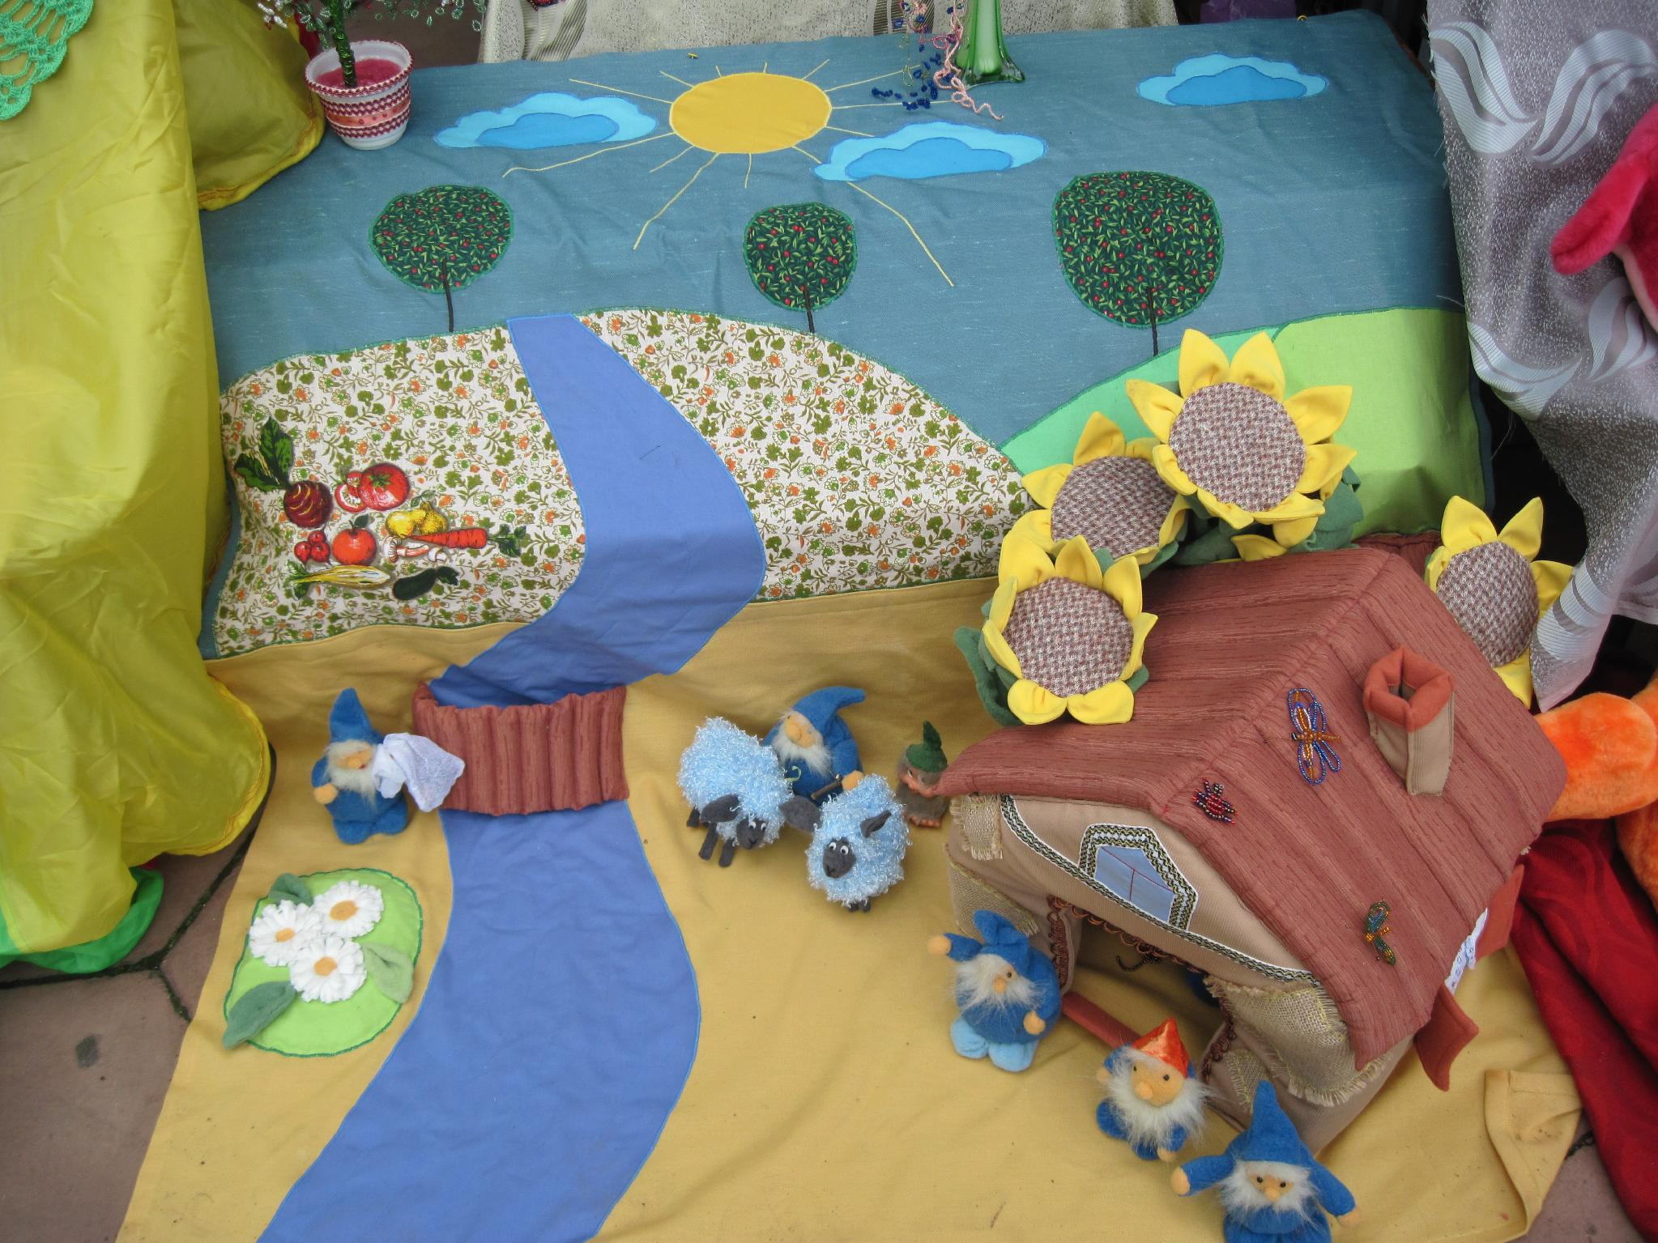

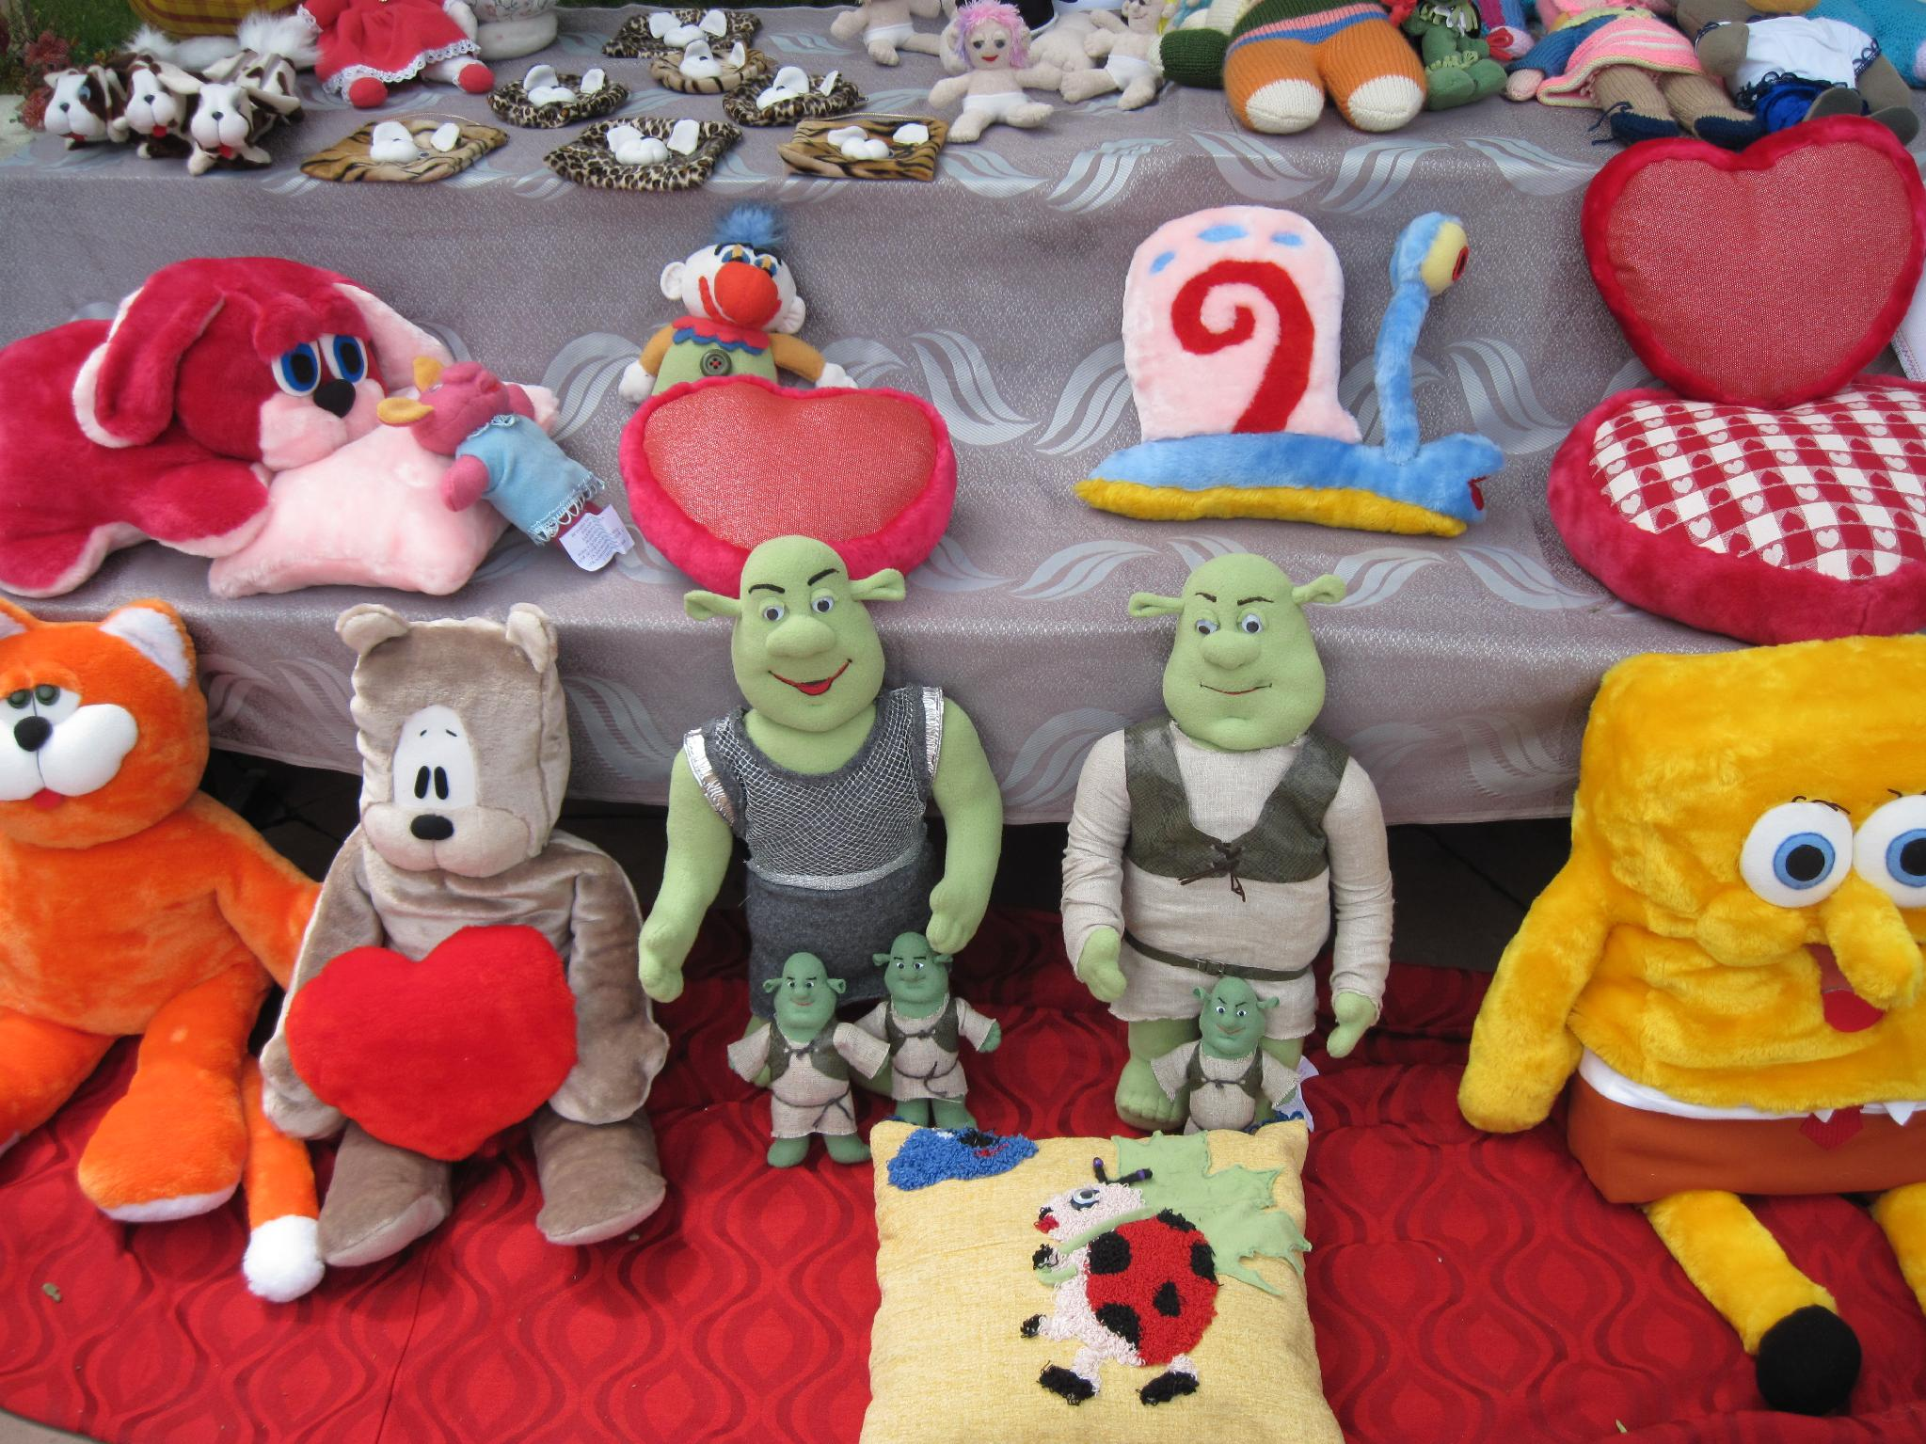
Цель выставок: заявить о себе и сформировать адекватное отношение к детям с психофизическими отклонениями в развитии.
Как мы работаем в мастерской:

Все дети нашего центра находятся на разном уровне развития. Поэтому по своим психофизическим и трудовым навыкам они разделены на группы: старшая, средняя и младшая. Но несмотря на это все дети участвуют в работе, например при изготовлении мягкой игрушки кто-то нарезает набивку, кто-то сшивает детали игрушки, кто-то выворачивает игрушку и набивает ее. Такая коллективная работа способствует развитию у детей чувства участия в общем деле и дает им дополнительную мотивацию для работы.


